Miércoles
02
de Junio

2º de Secundaria
Historia

Embellecer las ciudades

Aprendizaje esperado: Conoce los principales rasgos de la cultura y la sociedad novohispanas en el siglo XVIII y cómo se transformaron por efecto de las reformas borbónicas.

Énfasis: Reconocer los proyectos urbanos para organizar la vida en las ciudades.

¿Qué vamos a aprender?

El propósito de la sesión de hoy es: reconocer los proyectos urbanos para organizar la vida en las ciudades. Esto en el contexto de la Nueva España en el siglo XVIII. A lo largo de la sesión, además, podrás conocer algunas de las características de la cultura y la sociedad novohispana de ese siglo y cómo éstas se transformaron debido a las Reformas Borbónicas.

¿Qué hacemos?

Relacionado con el tema de hoy, leerás un fragmento del capítulo “El siglo XVIII” de la historiadora María del Carmen Velázquez que forma parte del libro Historia documental de México. Dice así:

“El siglo XVIII, de alegría y esperanza, de confianza en el progreso del género humano, el siglo de la Ilustración de la civilización occidental es la época de mayor auge y progreso en la Nueva España […]. El cambio de dinastía hizo posible que se introdujeran en la sociedad de la península y en la de las colonias las innovaciones que dieron a la fisonomía social de la vieja y la Nueva España un nuevo aspecto. A los Austrias sucedieron los Borbones, en 1700. Éstos llevaron a España una administración más organizada y planeada que la de sus antecesores.

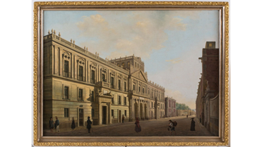
Palacio de Minería, del arquitecto y escultor Manuel Tolsá. Pintura de Pedro Gualdi.

[… ] En la colonia se formó […] una minoría selecta que vio con gusto las reformas ilustradas de los Borbones […] Estos ilustrados mexicanos leyeron a los autores modernos españoles y europeos y trataron de contribuir a la modernización de las ciencias y de las artes, en su patria […] Todavía a mediados del siglo predominaba en Nueva España el estilo barroco en el arte […]. En la segunda mitad del siglo se advierte el cambio rápido de lo barroco a lo neoclásico, sobre todo en la arquitectura […]. En las últimas décadas del gobierno colonial cobran importancia las artes menores. Las nuevas residencias señoriales de la capital y de la provincia se adornan con sillas, mesas, camas, armarios, escritorios, cómodas, espejos y cornucopias cuidadosamente trabajados […].

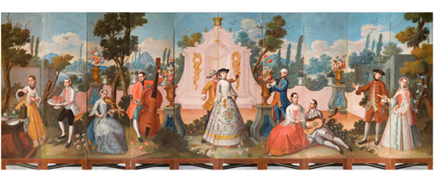

El aumento de la riqueza y la población contribuyeron a modificar las costumbres y la moral pública heredadas del siglo XVII. Las costumbres siguen siendo, en el siglo ilustrado, diferentes en la ciudad y en el campo, pero cada vez se acentúa más la tendencia a imitar los usos de la capital. También se sigue marcando la diferencia entre la sociabilidad de los peninsulares y criollos y la de los indios y mestizos. En general, se puede decir que se acentúan las características de los siglos pasados. Las fiestas capitalinas son más lujosas y frecuentes, las del campo, más ruidosas y de mayor duración […]. A fines del siglo se advertía claramente la prosperidad de la Nueva España: hermosas iglesias, puentes, acueductos, construidos por los ricos mineros; las calles empedradas; iniciado el alumbrado público. Fiestas religiosas y profanas de gran esplendor; romerías, paseos, lugares de recreo […]. Pero también existía una enorme desproporción entre los que disfrutaban de la riqueza y el poder y las clases bajas, compuestas por indios y mestizos.

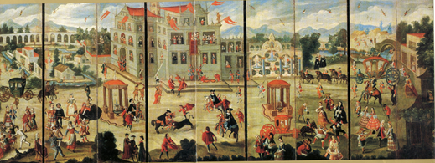

Como te pudiste dar cuenta, las medidas tomadas por las autoridades españolas generaron prosperidad económica, lo que llevó a ciertos cambios en las costumbres de la sociedad y en el desarrollo de las ciudades, aunque continuaron las diferencias en las clases sociales y en los entornos urbano y rural.

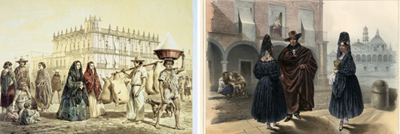

Observa detenidamente la siguiente imagen, esta corresponde a una litografía de 1733 en donde se retrata la ciudad de México, capital de la Nueva España, poco antes de que comenzaran a notarse los cambios derivados de las Reformas Borbónicas.

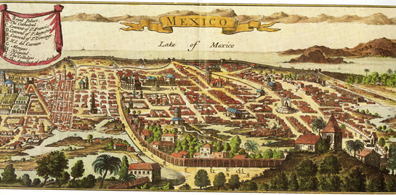

Como leíste al inicio, la corona española emitió una serie de reformas que impactaron en todas sus colonias, las llamadas Reformas Borbónicas, nombradas así porque provenían de la nueva familia reinante: los Borbón. Estas reformas, sustentadas en el pensamiento ilustrado, que como recordarás por sesiones anteriores, estaba basado en la razón y el conocimiento, pretendían modernizar y transformar el mundo, y solucionar los problemas sociales.

Estas reformas fueron emprendidas por la Corona española desde mediados del siglo XVIII. En 1763, el rey Carlos III buscando la manera de incrementar la cantidad la riqueza que España recibía de la Nueva España, decidió enviar al visitador general José de Gálvez para que revisara los tribunales de justicia, la Real Hacienda, las finanzas de las ciudades e incluso las de los pueblos de indios; también se incluyeron algunas reformas que beneficiaron a las clases más desprotegidas, como la indígena; además, impulsaron las ciencias, las artes y la industria.

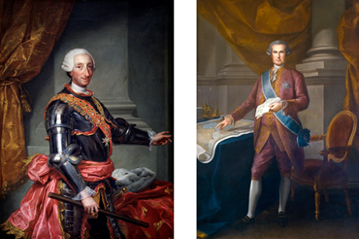
Carlos III rey de España y visitador general José de Gálvez

Aunque desde inicios del siglo XVIII se emprendieron algunas reformas, y a mediados de ese siglo comenzó a notarse un cambio, fue hacia las décadas de 1770 y 1780 que, debido al crecimiento económico y aumento demográfico, sobre todo de la población indígena, comenzaron a reflejarse con mayor fuerza.

El apoyo a las artes y las ciencias trajo consigo el establecimiento de instituciones que permitieron el desarrollo de esas actividades, como la Academia de San Carlos y el Colegio de Minería, en la Ciudad de México; del primero, surgieron personajes que contribuyeron a la transformación de la ciudad con sus obras arquitectónicas, como el valenciano Manuel Tolsá quien llegó a la Nueva España para dirigir dicha Academia. Además, las reformas dieron apertura a la inclusión de los sectores criollos en áreas en las que anteriormente no tenían mayor participación.

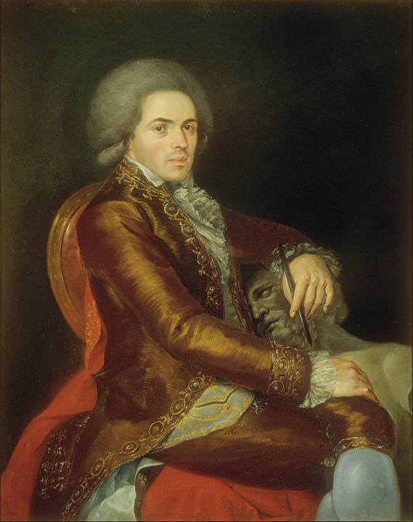
Manuel Tolsá

Al respecto, es importante señalar que, como lo has estudiado en sesiones anteriores, la organización social novohispana estaba estratificada y era muy desigual. Desde principios del siglo XVI y durante todo el siglo XVII, existió una organización sociopolítica conformada por la “República de indios” y la “República de españoles”, autónomas e independientes entre sí, integradas, como su nombre lo indica, por esos sectores sociales; la Corona española era quien determinaba quiénes y por qué pertenecían a determinado sector social y era quien otorgaba o quitaba atributos a sus vasallos.

La marcada división social se veía, incluso, en la vestimenta, pues esta debía ser acorde con la condición étnica y social de los individuos. Españoles, criollos, mestizos, indígenas y castas, además de esclavos africanos y asiáticos, conformaban la sociedad novohispana. En este aspecto, las Reformas Borbónicas incluyeron mejoras en beneficio de esos sectores sociales; por ejemplo, se permitió que recibieran instrucción básica y, en algunos casos, se incorporaron a instituciones de enseñanza artística y científica.

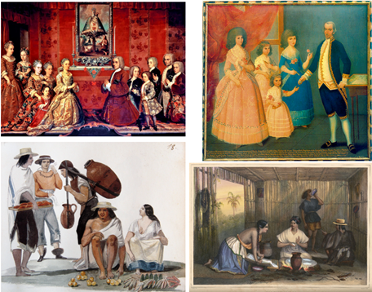

Las Reformas Borbónicas generaron procesos de cambio en la forma de gobierno, en la economía, en los ámbitos social y cultural, y en la reorganización territorial que llevó a un nuevo orden político.

Para conseguir ese nuevo orden, las ciudades fueron muy importantes, pues ellas representan un espacio de poder, en donde se reúne la autoridad administrativa, política y económica; igualmente, en las ciudades hay una gran concentración de población, son lugares de intercambio económico, social y cultural, sitios en donde surgen y convergen ideas y manifestaciones artísticas e ideológicas; muchas veces son ejemplo para el resto de los territorios y son un reflejo de las sociedades.

Las Reformas Borbónicas contemplaron, como parte del pensamiento ilustrado en el que la belleza y el orden también eran importantes, el embellecimiento de las ciudades para demostrar y expresar a través de ellas el progreso, lo que a su vez daría prestigio a la Corona española.

Por eso las autoridades españolas solicitaron la mejora estética y funcional de las ciudades, así como su limpieza y ornato, por lo que las autoridades de las ciudades novohispanas más importantes, como México, Guanajuato, Antequera de Oaxaca y Valladolid, hoy Morelia, entre otras, comenzaron a realizar transformaciones en su fisonomía. Para lograr su cometido se construyeron edificios con usos específicos bajo los lineamientos del estilo neoclásico. También para conservar el orden comercial se realizó un reacomodo de puestos y tianguis y se crearon nuevos mercados.
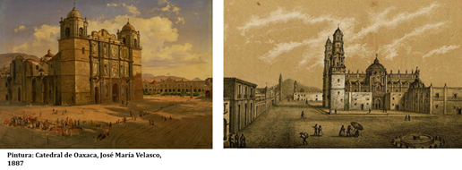

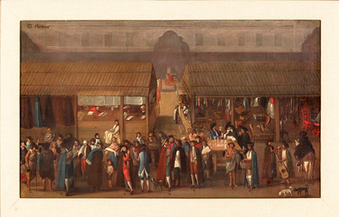
“El Parián”

En 1786, para tener un mayor control, la Corona española reorganizó el territorio de la Nueva España y quedó dividida en 12 intendencias, similar a lo que hoy llamaríamos estados, y cada una de esas intendencias tendría una cabecera, es decir, una capital. Este fue un cambio importante, pues las ciudades comenzaron a “competir” para convertirse en capitales, pues ello les traería beneficios económicos y políticos, y para conseguirlo debían mostrar que tenían las características de una ciudad moderna, bella y organizada.

Debido a ello, las autoridades virreinales reforzaron los proyectos para conformar ciudades funcionales, ordenadas, limpias y estéticas e iniciaron su remodelación, con obras que requirieron cuantiosos recursos.

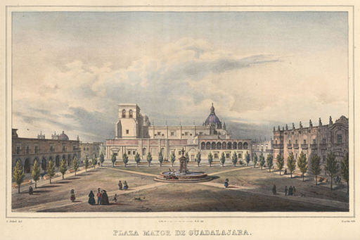

Un documento expedido por la Corona dice al respecto del nuevo orden urbano: “Los intendentes deberían de prevenir con igual cuidado a las justicias de todos los pueblos de sus provincias que se esmeren en la limpieza de ellos, ornato, igualdad y empedrados de las calles; que no permitan desproporción en las fábricas que se hicieren de nuevo para que no desfiguren el aspecto público, especialmente en las ciudades y villas populosas de españoles procurando también queden anchas las calles y derechas, y las plazuelas con la posible capacidad”.

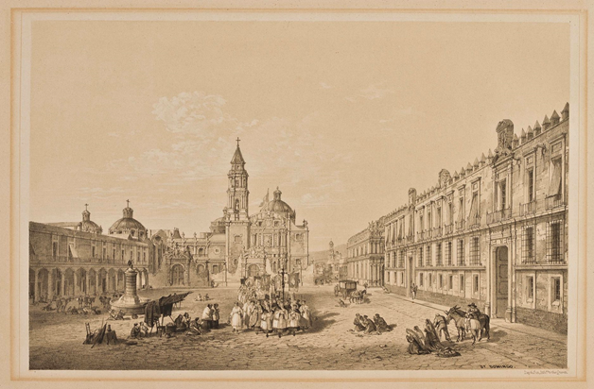

Así, se iniciaron obras de empedrado de calles con la finalidad de mejorar el tránsito de los carruajes y evitar encharcamientos, los cuales eran comunes y generaban enfermedades. También se mandó alumbrar las calles, con farolas de aceite, poner banquetas, embellecer parques y jardines, para dar una imagen de orden y limpieza.

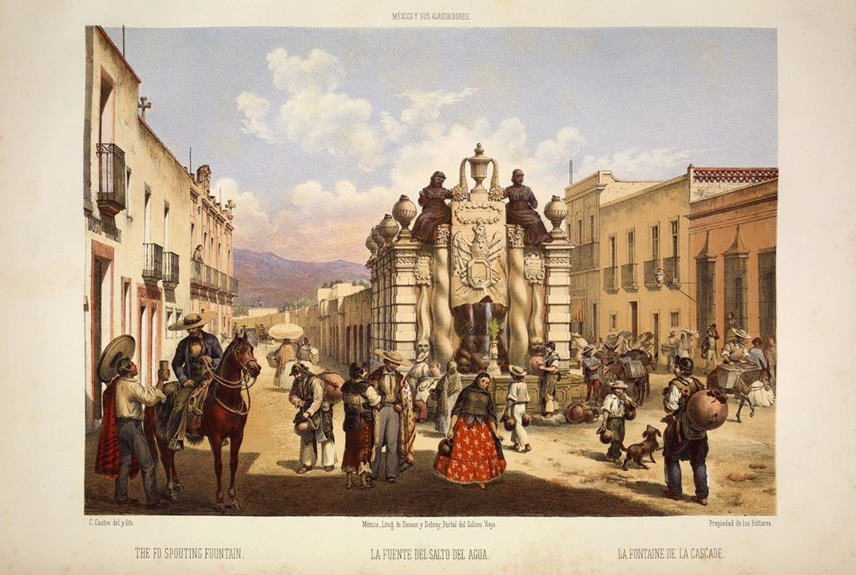

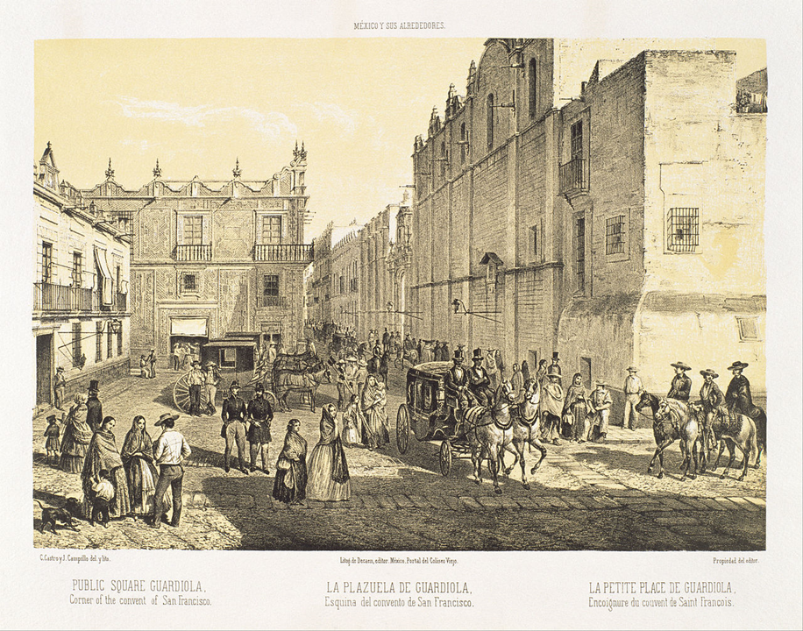

Un elemento nuevo en las ciudades fueron los “Paseos”, que inicialmente se crearon “para que salieran a respirar aire libre los vecinos de la capital”, tan necesarios por higiene para los habitantes de las ciudades; el primero de ellos fue el Paseo de Bucareli, al extremo oriente de la ciudad de México, poco después se abrió el de La Viga.
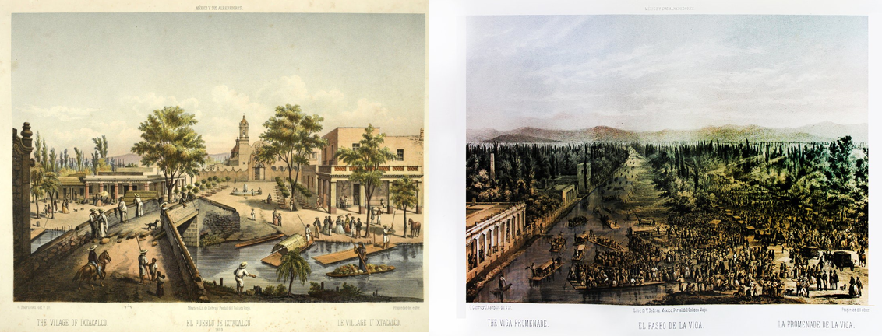
Paseo de la Viga, litografía de Casimiro Castro, 1885.

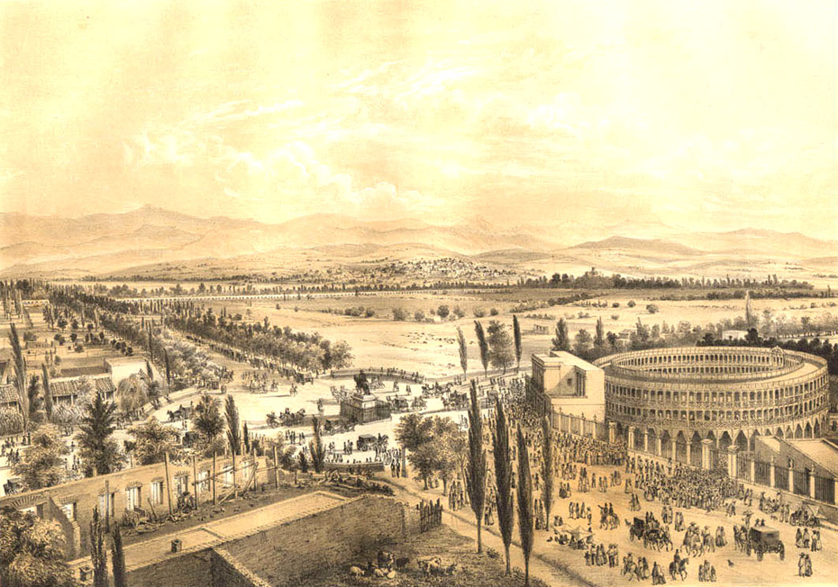
Paseo Nuevo, hoy Paseo de Bucareli, 1869. Litografía de Casimiro Castro.

El Paseo de Bucareli fue creado por órdenes del virrey Antonio María de Bucareli en 1778. Inicialmente recibió el nombre de Paseo Nuevo y estaba formado por un carril central amplio diseñado para el tránsito de carretas tiradas por caballos, y dos en cada orilla para los peatones. Los costados estaban delimitados por dos hileras de árboles para proporcionar sombra a los paseantes. El trayecto estaba conformado por tres glorietas decoradas con una fuente al centro de las cuales la más grande era la “Fuente de la Libertad”. Desde su creación hasta la segunda mitad del siglo XIX, fue uno de los espacios públicos más importantes de la capital novohispana.

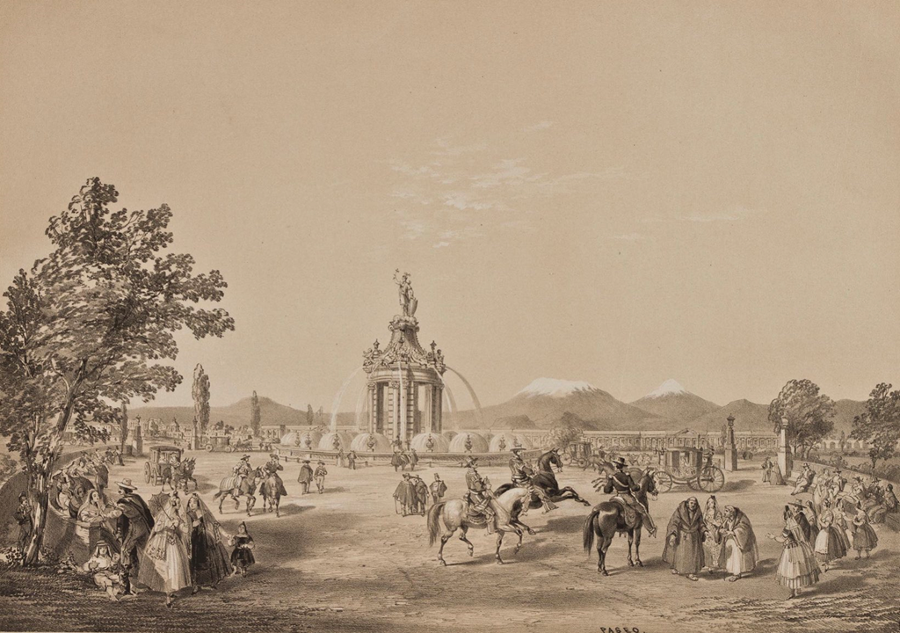
Fuente de la Libertad en la glorieta del Paseo Nuevo, litografía de John Phillips.

Los límites de las ciudades también tuvieron cambios debido a la expansión de los barrios que habían crecido de manera desordenada; ante esta situación, en la capital novohispana destacó el trabajo del arquitecto y urbanista criollo Ignacio Castera quien propuso un plan de reordenamiento que seguía la misma traza de la ciudad, pero extendió sus límites; en dicho plan también incorporó numerosas obras hidráulicas para evitar las inundaciones, así como alineación de calles y delimitación de avenidas. Una de sus obras más importantes fue la fuente “Salto del agua”, construida en 1779.

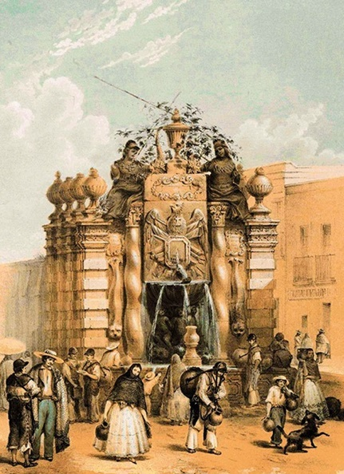

Aunque algunos de los proyectos no funcionaron según lo planeado y otros se lograron hasta el siglo XIX, las reformas generaron un cambio profundo en la sociedad y la cultura novohispana, transformaron, incluso, la forma de las personas de conducirse en las ciudades, como lo fue el hecho de utilizar una banqueta para transitar, lo que antes no sucedía. Todas estas innovaciones crearon una nueva forma de convivencia y costumbres.

Pese a las mejoras urbanas, también se presentaron problemáticas. La nueva distribución de los territorios habitados por indígenas terminó con la distinción entre las mencionadas Repúblicas de indios y de españoles, pues era evidente, e inevitable, qué ambos grupos, y todos los demás existentes, convivían y se mezclaban.

Por otra parte, la concentración de la mayor parte de la población en las intendencias de México, Guadalajara, Guanajuato, San Luis Potosí y Veracruz por los procesos migratorios del campo a la ciudad propició que las ciudades se llenaran de indigentes, mendigos y léperos. La falta de oportunidades para ciertos grupos y la escasez de alimentos fueron las causas más frecuentes de disturbios, también llamados motines, en estos lugares.

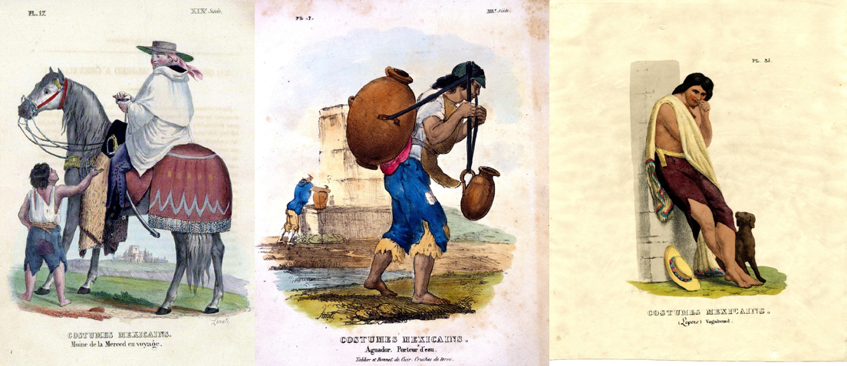

Antes de terminar, observa el siguiente video sobre “El Caballito” obra escultórica de Manuel Tolsá inaugurada en 1803. Sin duda, los monumentos conmemorativos son un elemento central en el embellecimiento de las ciudades.

- El Caballito de Manuel Tolsá
https://www.youtube.com/watch?v=9E3k_Ow9ebQ

Como viste en esta sesión, las Reformas Borbónicas, influenciadas por el pensamiento ilustrado, fueron una serie de medidas que transformaron a la Nueva España. Dichas medidas tenían el objetivo de desarrollar la economía novohispana y así aumentar la riqueza de la Corona Española y convertirse en uno de los más importantes y modernos imperios.

Para conseguirlo, dentro de sus reformas estuvo el impulso a la ciencia, las artes y la industria. Los proyectos para convertir a la Nueva España en un territorio organizado, ordenado, próspero y moderno incluyeron mejoras en el aspecto de las ciudades. Para ello, se construyeron hermosos edificios de arte neoclásico que no sólo eran bellos, sino útiles, como la mencionada Academia de San Carlos.

También se crearon mercados establecidos, se mandó ensanchar y empedrar las calles, se embellecieron parques y jardines, se pusieron banquetas, se crearon paseos y lugares de recreo, se puso orden en los barrios, que habían crecido desordenadamente y se ampliaron los límites de las ciudades, entre muchas obras más.

El Reto de Hoy:

En tu cuaderno u hojas blancas, elabora un cuadro de dos columnas, en la primera columna escribe las problemáticas que enfrenta tu comunidad o ciudad, en la segunda detalla qué propuestas, por ejemplo, obras públicas crees se podrían implementar para embellecer el pueblo o ciudad, es decir, que se vuelvan lugares más funcionales, seguros, ordenados y sustentables para vivir.

Finalmente, reflexiona si algunos elementos del lugar donde vives tienen origen en el periodo novohispano y si las problemáticas o mejoras de las ciudades novohispanas se asemejan con las actuales.

¡Buen trabajo!

Gracias por tu esfuerzo.

Para saber más:
Lecturas
https://libros.conaliteg.gob.mx/secundaria.html

